Wereld godsdiensten | Werkboekje van………… | 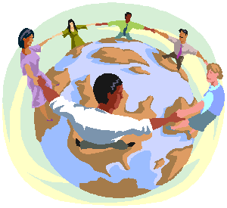

Er zijn heel veel verschillende godsdiensten, de meest voorkomende godsdiensten noemen we de wereldgodsdiensten. Met behulp van Internet en boeken kan jij de vragen in dit werkboekje beantwoorden. Uiteindelijk weet jij dan waar verschillende mensen met verschillende godsdiensten daadwerkelijk in geloven….

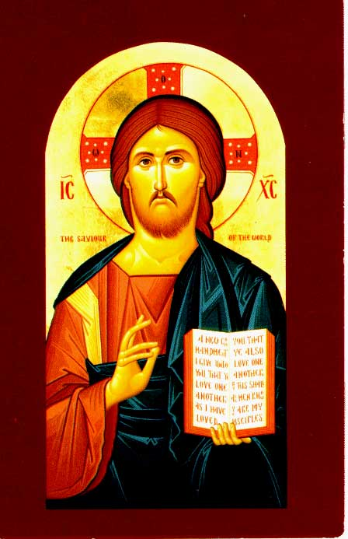  Christendom | Waar geloven Christenen in?  __________________________  __________________________  __________________________

Wie is Jezus?  _________________  _________________  _________________  _________________ | 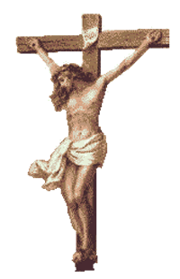

De tien geboden  1___________________________________________________  2___________________________________________________  3___________________________________________________  4___________________________________________________  5___________________________________________________  6___________________________________________________  7___________________________________________________  8___________________________________________________  9___________________________________________________  10__________________________________________________ | 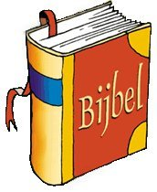

Wat vieren ze met…  Kerstmis:  _____________________  Advent:  _____________________  Pasen:  _____________________  Hemelvaart:  _____________________  Pinksteren:  _____________________  Goede Vrijdag:  _____________________ | 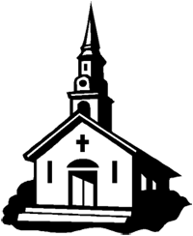  Hoe heet het gebedsgebouw van Christenen?  _________________

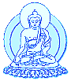  Boeddhisme | Waar geloven boeddhisten in?  __________________________  __________________________  __________________________

Wie is Boeddha?  _________________  _________________  _________________  _________________ | 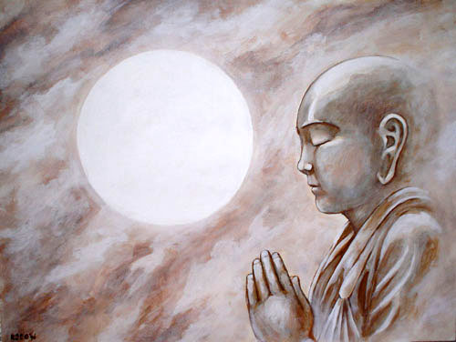

Wat is…..  Dharma:  _______________  Stoepa:  _______________ | 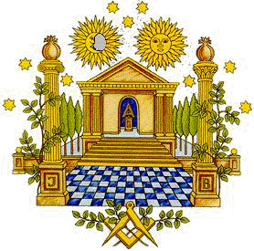  Hoe heet het gebedsgebouw van Boeddhisten?  _________________

Welke feesten vieren Boeddhisten?
_________________________________________
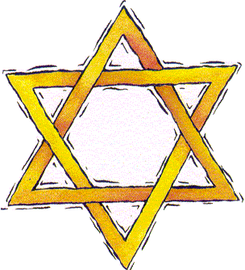  Jodendom | Waar geloven mensen van het Jodendom in?  __________________________  __________________________  __________________________

Wat is de tora?  _______________  _______________ | 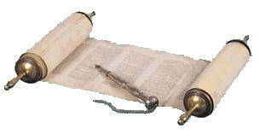

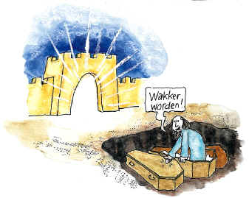 | Wat wordt er bedoeld met de messias?  _____________  _____________  _____________

Wat is….  Soekkot  ___________  Jom Kippoer  ___________________ | 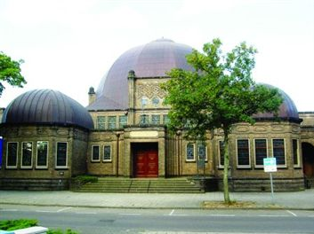 |  | Hoe heet het gebedshuis dat hoort bij het Jodendom?  __________________
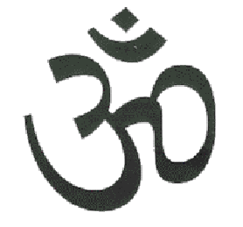  Hindoeisme |  | Waar geloven hindoeisten in?  __________________________  __________________________  __________________________

Wie zijn? Schrijf het erbij!
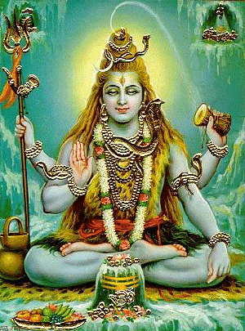  Shiva  __________  __________ | 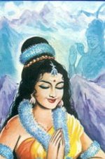  Parvati  __________  __________ | 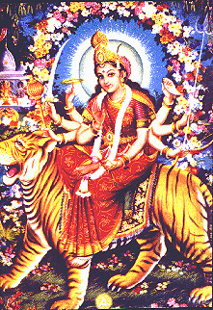  Durga  __________  __________

Wat is….  Holi  _________________________  __________________________________________  Dussehra  __________________________________________  __________________________________________ | 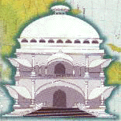  Hoe heet het gebedshuis dat hoort bij het Hndoeisme?  __________________

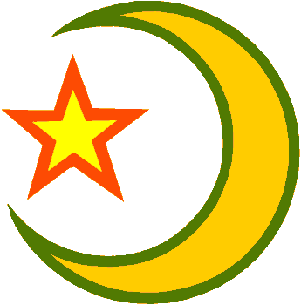  Islam | Waar geloven mensen van de Islam in?  __________________________  __________________________  __________________________

 | 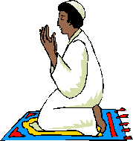
Wat is de koran?  _________________ | Wat is Mekka?  _________________

Wat is….  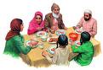  Ramadan  _________________________  __________________________________________  Suikerfeest  __________________________________________ | Slachtfeest  __________________  __________________  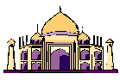  Hoe heet het gebedshuis dat hoort bij de Islam?  __________________

Antwoorden voor de leerkracht:

Christendom:

Waar geloven Christenen in?
De christenen geloven dat Jezus de zoon van God is en de messias die voorspeld en aangekondigd werd in het Oude Testament. De Bijbel is de leidraad in het leven van een christen. Men probeert hiernaar te leven en door te bidden tot God en door vergeving te vragen voor de zonden die men begaan heeft.

Wie is Jezus?
Jezus van Nazareth was een persoon die 2000 jaar geleden opgroeide in Palestina, het huidige Israël. Jezus zei: "God houd van mensen, vooral de kleinen en de zwakken". Jezus deed dat ook zelf. Hij nam kinderen serieus en genas zieken. Jezus probeerde de alledaagse voorbeelden te gebruiken om God dichter bij de mensen te brengen. Niemand weet hoe Jezus eruit heeft gezien. Toch worden er al 2000 jaar afbeeldingen van Hem gemaakt.. Christenen geloven dat Jezus is opgestaan uit de dood. Mede daarom geloven christenen dat er leven is na de dood.

10 geboden:
1 vereer naast mij geen andere goden.
2 'Maak geen godenbeelden, geen enkele afbeelding van iets dat in de hemel hier boven is of van iets beneden op de aarde of in het water onder de aarde.'
3 Misbruik de naam van de HEER, uw God, niet.'
4 'Houd de sabbat in ere, het is een heilige dag.'
5 'Toon eerbied voor uw vader en uw moeder.'
6 'Pleeg geen moord.'
7 'Pleeg geen overspel.'
8 'Steel niet.'
9 Leg over een ander geen vals getuigenis af.'
10 'Zet uw zinnen niet op het huis van een ander, en evenmin op zijn vrouw, op zijn slaaf, zijn slavin, zijn rund of zijn ezel, of wat hem ook maar toebehoort.'

Feestdagen:
Goede Vrijdag , kruisiging van Jezus wordt herdacht.
Pasen, sterven en wederopstanding van Jezus wordt gevierd.
Hemelvaartsdag, Jezus wordt in de Hemel opgenomen.
Pinksteren, de uitstorting van de Heilige Geest wordt gevierd.
Advent, de voorbereiding op het feest van de geboorte van Jezus. De 1ste adventzondag wordt beschouwd als het begin van het nieuwe kerkelijke jaar.
Kerstmis, geboorte van Jezus wordt herdacht.

Hoe heet het gebedsgebouw van Christenen?
Kerk.

Boeddhisme:

Waar geloven boeddhisten in?
Boeddhisten volgen de leer van Boeddha, wat de 'verlichte' betekent. Boeddhisten geloven dat iedereen na zijn dood opnieuw geboren wordt. Dit nieuwe leven is afhankelijk van je karma (optelsom van alle goede en kwade dingen die je in je vorige leven gedaan hebt). Boeddhisten streven naar een toestand van volmaakte vrede (nirvana). Boeddha leert dat men om de nirvana te bereiken het Achtvoudige Pad moet bewandelen: het juiste inzicht, juiste besluit, juiste woord, de juiste daad, het juiste leven, het juiste streven, het juiste denken en de juiste meditatie.

Wie is Boeddha?
Boeddha zelf werd ongeveer 563 jaar v. Chr. geboren. Zijn echte naam was Siddharta Gautama en hij was een rijke Indische prins die de ellende in de wereld niet langer kon aanzien. Hij begon te reizen en te mediteren (diep nadenken). Na drie jaar bereikte hij de 'verlichting', het volledig begrijpen. Hij werd monnik en vertelde zijn ideeën aan anderen.

Dharma:
De leer van Boeddha en het in de praktijk brengen ervan.

Stoepa:
Toen Boeddha stierf werd hij gecremeerd, zijn as werd naar acht verschillende plekken gebracht. Hierop werden Stoepa’s gebouwd, een berg van stenen en aarde met daarin as van Boeddha. Deze heilige bergen van steen werden al snel omgebouwd tot grote halfronde gebouwen, het werden heilige gebedsplaatsen, later werden er op nog veel meer plekken van deze Stoepa’s gebouwd.

Hoe heet het gebedsgebouw van Boeddhisten?
Tempel of Stoepa, er zijn ook kloosters voor zeer fanatieke Boeddhisten.

Boeddhistische feesten:
Het Waterfeest : Boeddhisten maken een nieuwe start door elkaar nat te gooien met water.
Vesak : Men gedenkt de geboorte, verlichting en dood van Boeddha. In de dorpen van Thailand maken de mensen overdag alles klaar voor het feest. Ze maken hun huizen schoon en hangen mooie bloemenkransen op. Het grootste Boeddhabeeld wordt buiten de tempel gezet en met een heerlijk reukwater besprenkelt. Iedereen loopt met een lichtje rondom het beeld zodat het met een krans van licht omgeven is. In het Westen noemt men het Boeddha-dag. Het is een heel vrolijk feest.
Feest van de Tand : Op Sri Lanka wordt ieder jaar een optocht gehouden met kistjes waarin een tand van Boeddha zou zitten. Op een kleine heuvel staat een tempel die speciaal gebouwd is om de tand van Boeddha te bewaren. Dit heilige voorwerp mag niemand zien. 1 keer per jaar in Augustus wordt er een schitterende optocht voor gehouden. De grootste olifant draagt dan op zijn rug een kleine tempel (een pagode). Daarin ligt de kist met de tand. Er doen meer dan 100 olifanten mee. Er wordt ook veel vuurwerk afgestoken. Deze optocht heet Peharera, het gaat de hele nacht door.
Loy Krathong : In China het feest van de drijvende kaarsen. Kaarsen drijven in schaaltjes op de rivier. Het ongeluk drijft weg. Van bladeren worden schaaltjes gemaakt die drijven op het water. Op elk blad wordt een brandende kaars gezet. Ze worden in de rivier gelegd en drijven met de stroom mee. Zo kunnen ook de volgelingen van licht "de boeddhisten" in het land van de waarheid komen.
Jodendom:

Waar geloven ze in?
De basis van het jodendom is het geloof in één eeuwige, onzichtbare God. De joden geloven ook dat ze uitgekozen waren om Gods Thora te ontvangen, het eerste deel van de Tenach (het heilige boek van de joden). Ze geloven dat ze door na te denken over de betekenis ervan en door te leven volgens de wetten die erin staan, rechtvaardigheid in de wereld te brengen. Ze geloven ook dat de Messias op het juiste moment zal komen om de volmaakte wereld te brengen.

Tora:
Het heiligste Joodse boek. Een perkamenten rol waarop de 5 boeken van Mozes zijn geschreven. De Tora is het eerste deel van de Tenach, de Joodse bijbel.

Messias:
In het jodendom is de messias een leider die een messiaanse periode van vrede en welvarendheid voor Joden en andere volkeren gaat inluiden, die uiteindelijk leidt tot de eindtijd. Verschillende keren in de geschiedenis zijn er onder de Joden mannen opgetreden die aanspraak op de titel van messias maakten, maar in geen van deze gevallen werd zo'n claim langdurig gesteund binnen het jodendom.

Soekkot:
Loofhuttenfeest, dit is vier dagen na Jom Kippoer. De meeste gezinnen bouwen een hut van looftakken. Ze versieren hun hut met fruiten bladeren. En als het goed weer is slapen ze erin.Dit feest is een herinnering aan het joodse volk dat vroeger 40 jaar door de woestijn zwierf voordat het in het beloofde land aan kwam.

Jom Kippoer:
Grote Verzoendag, dit is de tiende dag in het nieuwe jaar. Op deze dag beslist God over het lot van ieder mens in het komende jaar. De joden vasten 25 uur en brengen de hele dag door in de synagoge waar ze bidden voor vergeving.

Hoe heet het gebedsgebouw dat hoort bij het jodendom?
Synagoge

Hindoeisme:

Waar geloven ze in?
Het Hindoeisme is 1 van de grootste godsdiensten van de wereld. 700 miljoen mensen geloven in het Hindoeisme. Hindoeïsme is meer een manier van leven dan een aantal vaste geloofspunten. Het kan op allerlei manieren worden vorm gegeven. Sommige Hindoes bidden iedere dag, andere bijna nooit. Bidden en de tempel bezoeken zijn niet verplicht. Aan iedereen wordt overgelaten zelf te beslissen wat het beste is voor hem of haar. Maar alle Hindoes delen een aantal geloofspunten. Hindoes geloven dat bij iemands dood zijn ziel voortleeft en herboren wordt in een ander lichaam van een mens of dier. De kwaliteit van je volgende leven hangt af van de manier waarop je je in je eerdere leven hebt gedragen. Als je goed leeft, word je herboren in een hogere vorm van leven. Als je slecht hebt geleefd, word je herboren in een lagere levensvorm. Deze keten van daden en hun gevolgen wordt karma genoemd.
Het uiteindelijke doel van het leven van een Hindoe is moksha of verlossing, loskomen van de cyclus van samsara. Hoe beter iedere hergeboorte, des te dichter kom je bij moksha. Moksha wordt ook gezien als het moment waarop je individuele ziel, atman, opgaat in de opperste geest Brahman.
Shiva:
Shiva is de vernietiger van het kwaad in het heelal. Hij heeft een drietand als symbool van de vernietiging. Op zijn voorhoofd draagt hij het derde oog van de kennis. Shiva rijdt op een grote stier, Nandi geheten.

Parvati:
De vrouw van Shiva is de godin Parvati.

Durga:
Alle goden waren verdreven door demonen maar toen verscheen ineens Durga oftewel 'de Ondoordringbare', Durga was een nieuwe schepping uit de energie van alle andere goden , een godin die van elke god iets had meegekregen.

Holi:
Het kleurrijke Holi-feest markeert het eind van de winter. Op de avond voor Holi worden brandstapels gebouwd om poppen van de heks Holika te verbranden. De legende vertelt dat Holika haar neef probeerde te doden omdat die Vishnu vereerde, maar zelf gedood werd. Op de dag van Holi zelf trekkende mensen oude kleren aan, en overgieten elkaar met gekleurd poeder en water. Het is heel leuk, maar een enorme kliederboel. ’s Avonds bezoeken mensen hun familie, en geven lekkernijen cadeau. Holi is ook een bijzonder feest voor boeren. Zij vieren de eerste lente-oogst.

Dussehra:
Het Dussehra-feest duurt tien dagen. Op sommige plaatsen heet het Ram Lila. Er worden toneelstukken opgevoerd over het leven van Rama, en worden grote poppen van Ravana verbrand. Op andere plaatsen heet het feest Durga Puja, en wordt de overwinning van Durga op de stiergeest Mahishasura ermee gevierd.

Hoe heet het gebedsgebouw dat hoort bij het hindoeisme?
Tempel.
Islam:

Waar geloven ze in?
De islam staat vooral dicht bij twee andere grote godsdiensten: het jodendom en het christendom. Alle drie die godsdiensten gaan uit van het geloof in één God en eerbied voor heilige boeken waar Gods woord in staat. Alle drie dragen hun gelovigen op rechtvaardig en vriendelijk te handelen, en bijzondere zorg te hebben voor zwakke en arme mensen.
De moslims beschouwen Abraham als een profeet en zien Jeruzalem als heilige stad. Moslims noemen Jezus ‘Isa’ en eren Hem als een ware profeet en een grote leraar. Maar in tegenstelling tot de christenen geloven zij niet dat Jezus de zoon van God is, en dat hij stierf toen Hij gekruisigd werd, In plaats daarvan geloven Moslims dat God Jezus van het kruis heeft weggehaald, rechtstreeks naar de hemel.
Moslims geloven dat God sinds Adam, de eerste mens op aarde, vele profeten heeft gezonden om de mensen te leren goed te leven. Voor moslims was Mohammed de ‘zegel van de profeten’, de allerlaatste, van wie de woorden alle belangrijke onderwijzingen samenvatten van alle profeten die voor hem leefden.
Leefregels:
- 'Er is één God en Mohammed is zijn profeet'
- het dagelijkse rituele gebed en de salât, op vrijdag in de moskee
- het geven van een verplichte bijdrage voor de armen (de Zakat)
- de deelnemen aan de ramadan (gedurende één maand, van zonsopgang tot zonsondergang)
- het op bedevaart gaan naar Mekka

Koran:
Toen Mohammed de islam verkondigde, sprak hij in rijmende zinnen (bijna gedichten). Zijn onderricht klonk zo mooi dat veel mensen vonden dat het alleen van God afkomstig kon zijn. Het overtuigde hen ervan dat zij moslims moesten worden.
Tijdens het leven van Mohammed werden de woorden van de Koran, het heilige boek van Islam, verzameld. Koran is het Arabische woord voor reciteren. De Koran geeft de woorden weer die god via de engel Gabriël tegen Mohammed sprak om de mensen te leren wat ze moesten geloven en hoe ze moesten leren leven. Moslims geloven dat de Koran werkelijk het woord is van God. Er werden veel exemplaren van het boek gemaakt, en naar verschillende delen van de moslimswereld gestuurd.
Mekka:
Mekka is een stad in Saoedi-Arabië. Het ligt op 277 meter hoogte in het gebergte de Hedzjaz. Er wonen ongeveer 700.000 mensen. Als hij kan, moet iedere moslim één keer in zijn leven een bedevaart naar Mekka maken zegt de Koran. Velen van hen gaan dan ook naar Medina voor een bezoek aan de graven van Mohammed en andere leiders van de vroegere islam. Maar moslims mogen alleen op bedevaart gaan als ze gezond zijn, en hun reis geen problemen schept voor hun gezin.
De bedevaart naar Mekka wordt haddj genoemd. Iedereen die de reis gemaakt heeft, mag het woord haddji aan zijn naam toevoegen. Ieder jaar gaan meer dan twee miljoen pelgrims naar Mekka in Dhu’l Hiddja, de twaalfde maand van de moslim-kalender, de maand van de bedevaart.
Ramadan: De negende maand van de moslim-kalender heet Ramadan. In die maand kreeg Mohammed zijn eerste openbaringen van God. Moslims herdenken deze belangrijke gebeurtenis door te vasten zolang het licht is. Dat wil zeggen: niets eten of drinken. Om goed te vasten zou iemand zelfs geen druppel water mogen drinken. Dat zou heel moeilijk zijn in de warme landen waar moslims wonen. In niet-moslimlanden kan vasten trouwens nog veel moeilijker zijn. Moslimkinderen zie op school in niet-moslimlanden bijvoorbeeld vinden het vast wel moeilijk te vasten terwijl al hun vrienden om hen heen van alles eten.
Moslims verbreken hun vasten na zonsondergang. Dan verzamelt het hele gezin zich om te eten. Een tweede keer wordt er gegeten vlak voor de zon opkomt.
Suikerfeest: Aan het einde van de maand Ramadan wordt het Id-Al-Fitr gevierd. In het Nederlands noemen wij dat het Suikerfeest. Het Suikerfeest begint als de nieuwe maan te zien is en duurt drie dagen. Wanneer het feest is dragen wij onze nieuwe kleren. Veel meisjes en vrouwen kleuren hun handen met henna. 's Morgens ontbijten we en eten veel lekkere dingen. Ook gaan we bij familie op bezoek en feliciteren elkaar. Aan het begin van het feest zie je ook dat Marokkanen elkaar op straat feliciteren als ze elkaar tegen komen. Met het Suikerfeest krijgen kinderen vaak geld van hun familie en vrienden. In de winkels kom je kinderen tegen die van dat geld snoep kopen. Met het Suikerfeest is iedereen heel blij.
Slachtfeest: Bij het Offerfeest hoort het verhaal van Ibrahim. God vroeg aan Ibrahim om zijn enige zoon Ismaël te offeren. Zo zou hij God laten zien dat hij in Hem geloofde en Hem trouw was. Hoewel Ibrahim verschrikkelijk veel van zijn zoon hield, wilde hij de opdracht van God toch uitvoeren. Op het moment dat Ibrahim zijn zoon wilde doodsteken verscheen een engel. Hij vertelde dat in plaats van Ismaël een schaap geofferd moest worden.
Op de tiende dag van de twaalfde moslimmaand wordt het schapenoffer van Ibrahim herdacht. Overal in de wereld slachten moslims op deze dag een offerdier. Een derde van het vlees is voor de armen, een derde voor familieleden en vrienden, en een derde voor jezelf. Het Offerfeest is het belangrijkste feest van de Islam. Het duurt drie dagen. In Marokko zijn dan scholen en bedrijven gesloten. De Marokkaanse naam voor het Offerfeest is 'Aïd al Kabir'.
Ook in Nederland worden schapen geslacht. Dat gebeurt in het slachthuis en moet volgens de regels van de Islam op een speciale manier gebeuren.
Hoe heet het gebedsgebouw dat hoort bij het hindoeisme?
Moskee

Websites die de kinderen o.a. kunnen gebruiken:
http://www.geloofik.nl/
http://www.samsam.net/wereldgodsdiensten/
http://www.schooltv.nl/heilige_huisjes/flash/indexflash.htm
http://www.iselinge.nl/scholenplein/pabolessen/01022cgeloven/index.htm
http://www.iselinge.nl/scholenplein/pabolessen/01022cgodsdienst1/index.htm
http://www.iselinge.nl/scholenplein/pabolessen/01022cgodsdienst/index.htm



